Санкт-Петербургский государственный электротехнический университет “ЛЭТИ” им. В.И.Ульянова (Ленина)

Лабораторная работа № 1
Изучение основных команд процессора i8051
и функций системы моделирования

Выполнили: | Макаров С.  Ободеев К.  группа 0851
Принял: | Мурсаев А.Х.

Санкт-Петербург, 2013 г.
- Описание задания

Цель работы - ознакомление с системой команд однокристального микроконтроллера семейства i8051 и получение навыков работы в системе отладки.
В считанном байте необходимо переставить местами биты В4 и В5.

- Алгоритм

После операции логического “И” считанного байта с константой “00011000”, полученное значение сравнивается с нулем и указанной выше константой – если получается равенство, производится переход к следующей итерации, если же нет – обозначенные ранее биты инвертируются.

- Блок-схема алгоритма

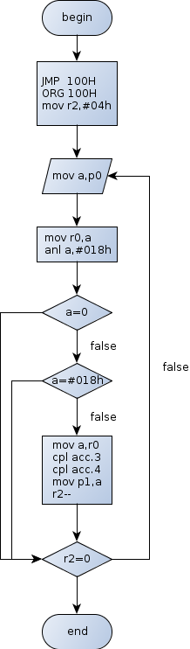

- Код программы

JMP 100H
ORG 100H
mov r2,#04h
start:
mov a,p0
mov r0,a
anl a,#018h
JZ decnchk
cjne a,#018h,needxchg
jmp decnchk
needxchg:
;variant 1:
;mov r1,a
mov a,r0
;anl a,#0e7h
;mov r0,a
;mov a,r1
;xrl a,#018h
;orl a,r0

;variant 2:
cpl acc.3
cpl acc.4
mov p1,a
decnchk:
djnz r2,start
JMP $

- Таблица трассировки

адрес | мнемокод | значение регистра
100h | mov r2,#0Ah | R2 = 00001010
103h | mov a,p0 | A = 00010001
105h | mov r0,a | R0 = 00010001
108h | anl a,#018h | A = 00010000
10Ah | mov c,acc.7
10Ch | JZ decnchk
10Eh | cjne a,#018h,needxchg
111h | jmp decnchk
113h | needxchg: mov a,r0 | A = 00010001
115h | cpl acc.3 | A = 00000001
117h | cpl acc.4 | A = 00001001
118h | mov p1,a | P1 = 00001001
11Ah | decnchk: djnz r2,start | R2 = 00001001
11Ch | JMP $

